**Aicinām skolēnus piedalīties ikgadējā**

**radošo darbu konkursā**

Eiropas Valodu dienā Latviešu valodas aģentūra izsludina tradicionālo skolēnu radošo darbu konkursu. Šī gada tēma ir **„Izstāsti man savu sapni”**.

Konkursā aicinām piedalīties Latvijas vispārējo un profesionālo izglītības iestāžu un latviešu diasporas nedēļas nogales skolu skolēnus. Kā ierasts, no katras skolas gaidām deviņus labākos radošos darbus (zīmējumus, esejas, dzejoļus, domrakstus). Darbi jāsūta uz e-pastu: [evd@valoda.lv](mailto:evd@valoda.lv) vai pa pastu Latviešu valodas aģentūrai ar norādi „Radošo darbu konkursam” līdz 2019. gada 18. novembrim (pasta zīmogs vai e-pasta vēstules datums). Konkursa „Izstāsti man savu sapni” nolikums pieejams [Latviešu](https://valoda.lv/wp-content/uploads/2017/09/Nolikums_Kas-manu-tautu-dara-stipru.pdf) valodas aģentūras mājaslapā [www.valoda.lv](http://www.valoda.lv) no 26. septembra.

Labāko darbu autorus sveiksim 2020. gada 21. februārī Dzimtās valodas dienas pasākumā Rīgā.

Arī šoreiz labākie skolēnu radošie darbi tiks apkopoti un izdoti krājumā, turpinot skolēnu radošo darbu krājumu sēriju. 2018. gada konkursa interesantākie darbi būs skatāmi un lasāmi krājumā „Mans bērnības stāsts”. Skolēni, kuru darbi publicēti grāmatā, autoreksemplāru saņems pa pastu. Šajā sērijā jau iznākušas divpadsmit grāmatas.

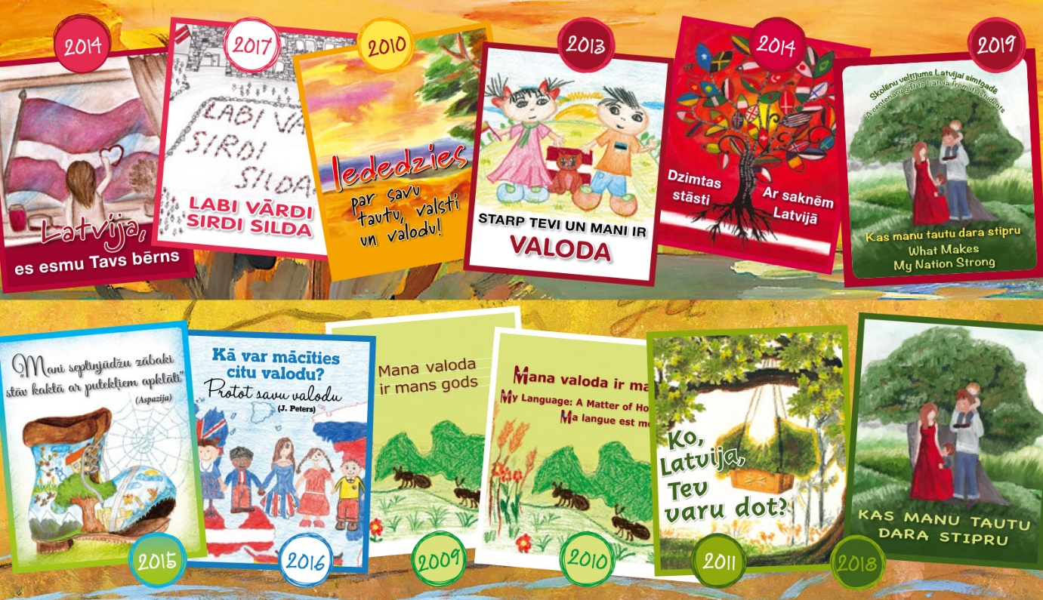

Papildu informācija:

Velga Līcīte-Meldere,

Latviešu valodas aģentūras projektu vadītāja,

tel. 67201684,

e-pasts: [velga.licite@valoda.lv](mailto:velga.licite@valoda.lv)